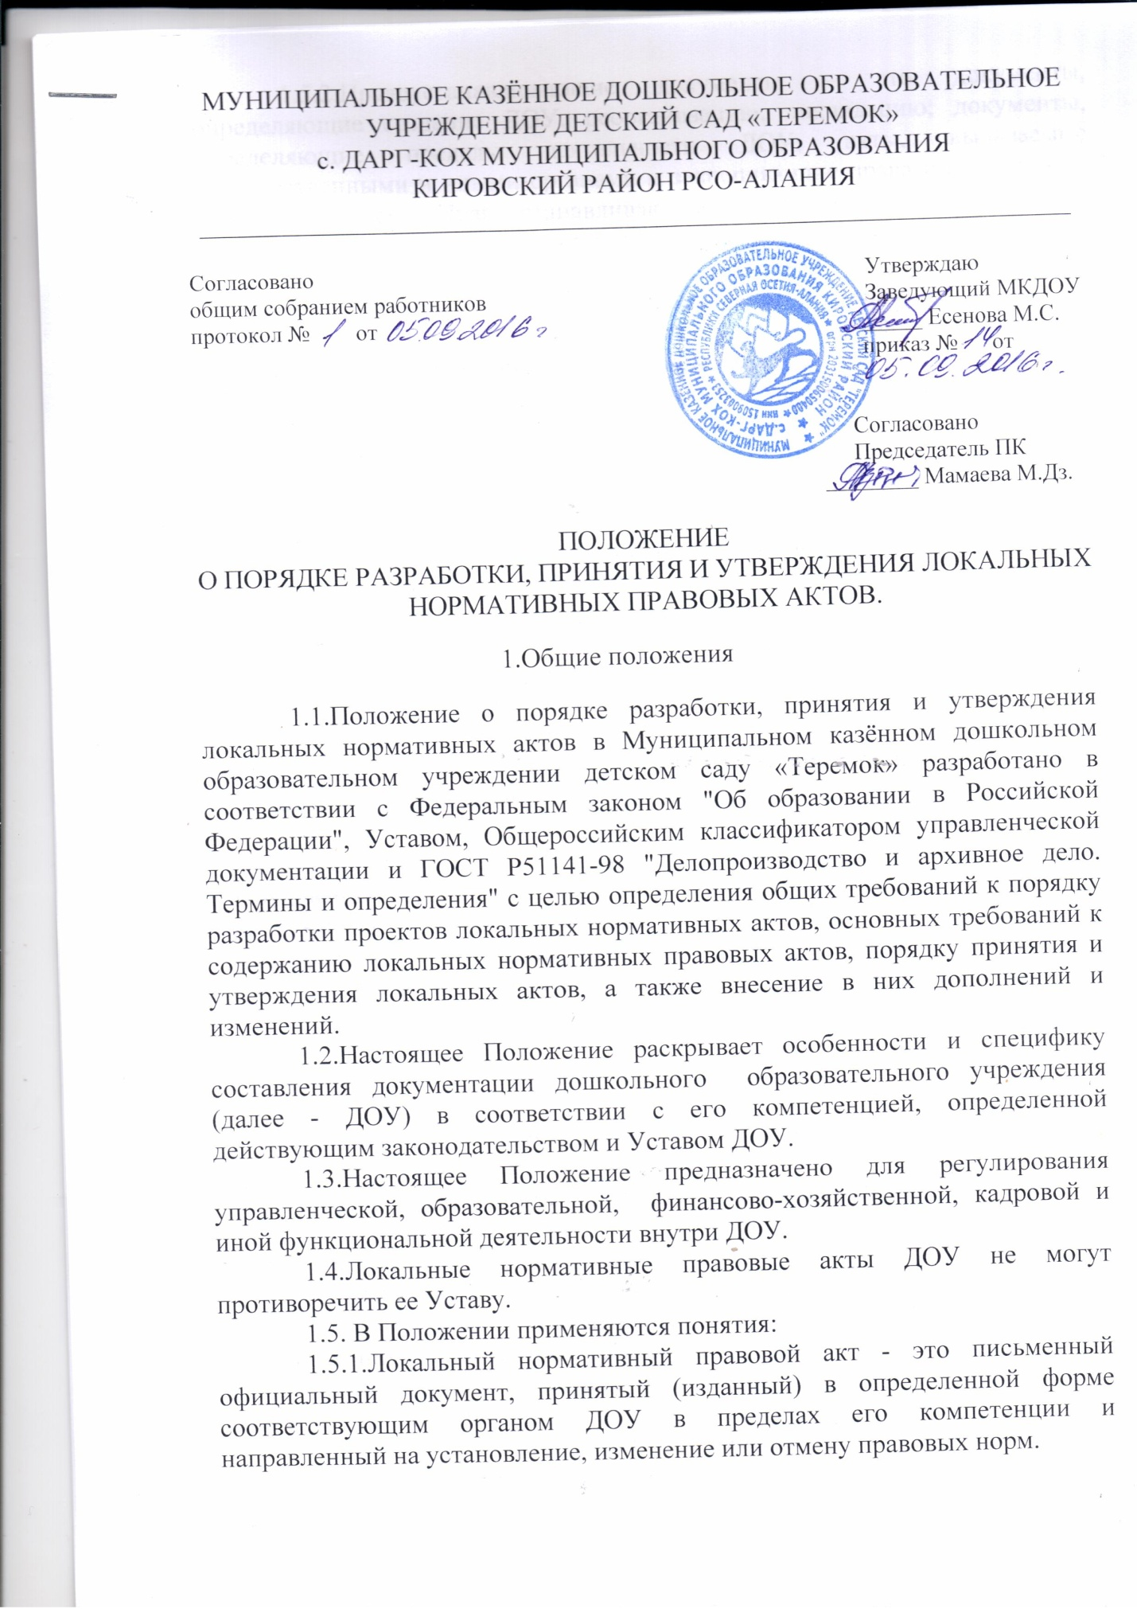
0
МУНИЦИПАЛЬНОЕ КАЗЁННОЕ ДОШКОЛЬНОЕ ОБРАЗОВАТЕЛЬНОЕ УЧРЕЖДЕНИЕ ДЕТСКИЙ САД «ТЕРЕМОК» с. ДАРГ-КОХ МУНИЦИПАЛЬНОГО ОБРАЗОВАНИЯ КИРОВСКИЙ РАЙОН РСО-АЛАНИЯ _________________________________________________________________

Согласовано Утверждаю общим собранием работников Заведующий МКДОУ протокол № от _____ Есенова М.С.
приказ № от

Согласовано
Председатель ПК
________ Мамаева М.Дз.

ПОЛОЖЕНИЕ О ПОРЯДКЕ РАЗРАБОТКИ, ПРИНЯТИЯ И УТВЕРЖДЕНИЯ ЛОКАЛЬНЫХ НОРМАТИВНЫХ ПРАВОВЫХ АКТОВ.
1.Общие положения
1.1.Положение о порядке разработки, принятия и утверждения локальных нормативных актов в Муниципальном казённом дошкольном образовательном учреждении детском саду «Теремок» разработано в соответствии с Федеральным законом "Об образовании в Российской Федерации", Уставом, Общероссийским классификатором управленческой документации и ГОСТ Р51141-98 "Делопроизводство и архивное дело. Термины и определения" с целью определения общих требований к порядку разработки проектов локальных нормативных актов, основных требований к содержанию локальных нормативных правовых актов, порядку принятия и утверждения локальных актов, а также внесение в них дополнений и изменений.
1.2.Настоящее Положение раскрывает особенности и специфику составления документации дошкольного образовательного учреждения (далее - ДОУ) в соответствии с его компетенцией, определенной действующим законодательством и Уставом ДОУ.
1.3.Настоящее Положение предназначено для регулирования управленческой, образовательной, финансово-хозяйственной, кадровой и иной функциональной деятельности внутри ДОУ.
1.4.Локальные нормативные правовые акты ДОУ не могут противоречить ее Уставу.
1.5. В Положении применяются понятия:
1.5.1.Локальный нормативный правовой акт - это письменный официальный документ, принятый (изданный) в определенной форме соответствующим органом ДОУ в пределах его компетенции и направленный на установление, изменение или отмену правовых норм.
1.5.2.Правоустанавливающие документы – это документы, определяющие создание ДОУ, реорганизацию, ликвидацию; документы, определяющие пределы деятельности ДОУ; акты, выдаваемые государственными и иными органами и закрепляющие права и обязанности правообладателей. Правоустанавливающие документы ДОУ являются нормативными правовыми, регламентирующими деятельность ДОУ, подтверждают его правовой статус.
1.5.3.Регистрация локального нормативного правового акта - запись учетных данных о документе по установленной форме, фиксирующая факт его создания, опубликования на официальном сайте ДОУ.
1.6.Настоящее Положение принимается на Общем собрании трудового коллектива, который уполномочен вносить в него дополнения и изменения. Настоящее Положение утверждается приказом заведующего и действует до принятия нового.

2.Классификация локальных нормативных актов ДОУ
2.1.Локальные нормативные акты ДОУ классифицируются следующим образом:
2.1.1.Локальные нормативные акты, утверждаемые заведующим (организационно-распорядительная документация):
-положения о структурных подразделениях (при наличии);
-циклограмма образовательной деятельности;
-Порядок самообследования ДОУ (форма самообследования утверждается учредителем);
-Программа приема на работу;
-Порядок учета, хранения и использования спортивного оборудования (сертификация, хранение, инвентаризация);
- правила доступа к информационным системам;
-штатное расписание;
-структура и штатная численность;
-номенклатура дел;
-инструкция по делопроизводству;
-должностные инструкции работников;
-положение о ПМПк;
-приказы и распоряжения по вопросам основной деятельности, об отпусках работников, по личному составу, по детям;
-годовой план работы (принимается на педагогическом совете);
-об организации пропускного режима и правилах поведения посетителей на территории и в здании;
-другие документы, согласно номенклатуре дел.
2.1.2. Локальные нормативные акты, утверждаемые заведующим с учетом мнения коллегиальных органов управления:
Общее собрание трудового коллектива:
-положение о ДОУ;
-основная образовательная программа дошкольного образования;
-положение о педагогическом совете;
-положение о Совете родителей;
-положение о Комиссии по урегулированию споров между участниками образовательных отношений;
-положение о языках образования;
-положение о правах и обязанностях участников образовательного процесса;
-положение о правилах приёма, перевода и отчисления воспитанников;
-положение о проблемной (творческой) группе;
-положение о персональных данных воспитанников и родителей (законных представителей);
-положение о внутреннем мониторинге качества образования;
-положение об Общем собрании трудового коллектива;
-положение об официальном сайте в сети "Интернет";
-положение о должностном контроле;
-положение о поступлении и расходовании внебюджетных средств;
-положение об оплате труда и стимулировании работников;
-Коллективный договор;
-правила внутреннего трудового распорядка;
-и другие локальные акты, предусмотренные Уставом и действующим законодательством Российской Федерации.
Педагогический совет:
-положение о календарном планировании образовательного процесса;
-и другие локальные акты, предусмотренные Уставом и действующим законодательством Российской Федерации.
Согласование с профсоюзом:
- положение об аттестации педагогических работников;
- положение об аттестации заместителей руководителя;
-положения об аттестационных комиссиях;
- график рабочего времени сотрудников;
-положение о нормах профессиональной этики педагогических работников;
-график отпусков;
-положение о порядке обработки и защиты персональных данных работников;
-и другие локальные акты, предусмотренные Уставом и действующим законодательством Российской Федерации.
-Программа развития ДОУ (согласованная с учредителем);
Общее родительское собрание:
-положение об общем родительском собрании;
-положение о родительском комитете.
-и другие локальные акты, предусмотренные Уставом и действующим законодательством Российской Федерации.
2.1.3.Локальные нормативные акты, регулирующие трудовые отношения, принимаемые органом, созданным с целью учета мнения работников по вопросам регулирования трудовых отношений (П К работников ДОУ при условии, если выборный орган первичной профсоюзной организации представляет интересы всех или большинства работников), и вводимые в действие приказом заведующего:
-акты, регулирующие трудовые отношения между работодателем и работником;
-Коллективный договор;
-правила внутреннего трудового распорядка;
-перечень должностей работников с ненормированным рабочим днем;
-положение об оплате труда и стимулировании работников;
-положение о профессиональной подготовке, переподготовке и повышении квалификации работников;
-соглашения между работодателем и трудовым коллективом.
2.1.4.Индивидуальные локальные акты, регулирующие отношения между работодателем и работником, родителем (законным представителем) и ДОУ:
-трудовой договор (эффективный контракт);
-договор об образовании (с родителями);
-дополнительные соглашения.
2.2.Правоустанавливающие документы ДОУ:
-Устав ДОУ (его новые редакции, изменения и дополнения к нему);
-копии приказов учредителя об утверждении Устава, изменений и дополнений к нему;
-документы о государственной регистрации юридического лица, о последующих изменениях сведений о юридическом лице(регистрация производится и свидетельства выдаются налоговым органом по месту нахождения юридического лица);
-лицензия на осуществление образовательной деятельности с приложением;
-договор о взаимном сотрудничестве с медицинским учреждением с приложением копии лицензии на осуществление медицинской деятельности;
-документы о государственной регистрации прав на недвижимое имущество.

3.Структура локального нормативного правового акта

3.1.Структура локального нормативного правового акта должна обеспечивать логическое развитие темы правового регулирования.
3.2.Примерная структура положения (порядка):
-общие положения (преамбула) - в ней указываются цели и мотивы принятия нормативного правового акта, порядок принятия и срок действия, понятийный аппарат;
-содержательная часть - содержит обязательные разделы; названия разделов оформляются в виде пунктов, которые нумеруются арабскими цифрами с точкой и выделяются жирным шрифтом или строчными буквами (текст внутри разделов обычно делится на пункты и подпункты, которые могут иметь буквенную или цифровую нумерацию).
3.3.Примерная структура должностной инструкции:
-общие положения;
-должностные обязанности;
-права;
-ответственность.
3.4.Примерная структура Коллективного договора определяются сторонами, но в основном состоит из нескольких разделов и приложений:
-вступительная часть (в ней формулируются основные направления развития организации);
-права и обязанности администрации, работодателя;
-права и обязанности работников ДОУ и их представительных органов.
3.4.1.Разделы и приложения Коллективного договора содержат нормативные положения и обязательства сторон. Нормативные положения Коллективного договора не должны ухудшать положение работников по сравнению с действующим законодательством Российской Федерации.
3.4.2.Содержание Коллективного договора определяется его сторонами. В него могут быть включены взаимные обязательства работников и работодателя по следующим вопросам:
-формы, системы и размеры оплаты труда;
-выплата пособий, компенсаций;
-механизм регулирования оплаты труда с учетом выполнения показателей, определенных Коллективным договором;
-занятость, переобучение, условия высвобождения работников;
-рабочее время и время отдыха, включая вопросы предоставления и продолжительности отпусков;
-улучшение условий и охраны труда работников;
-гарантии и льготы работникам, совмещающим работу с обучением;
-оздоровление и отдых работников и членов их семей;
-оплата питания работниками;
-контроль выполнения Коллективного договора, порядок внесения в него изменений и дополнений, ответственность сторон, обеспечение нормальных условий деятельности представителей работников, с указанием срока действия, о порядке изменения договора, сроке отчета сторон о выполнении коллективного договора.
3.5.Примерная структура Правил внутреннего трудового распорядка:
-общие положения;
-порядок приема и увольнения работников;
-основные права, обязанности и ответственность работодателя;
-права, обязанности и ответственность работников;
-режим работы и время отдыха;
-оплата труда;
-меры поощрения и взыскания;
-заключительные положения.
3.6.Трудовой договор (эффективный контракт) не может содержать нормы, ухудшающие положение работников по сравнению с трудовым законодательством, Коллективным договором, соглашениями.
3.6.1.Примерная структура трудового договора (эффективного контракта):
-преамбула;
-общие положения;
-права и обязанности работника;
-права и обязанности работодателя;
-оплата труда;
-рабочее время и время отдыха;
-социальное страхование и меры социальной поддержки работника, предусмотренные законодательством, отраслевым соглашением, коллективным договором, настоящим трудовым договором;
-иные условия трудового договора;
-ответственность сторон трудового договора;
-изменение и прекращение трудового договора;
-заключительные положения;
-реквизиты сторон.
3.6.2. В эффективном контракте должны быть уточнены и конкретизированы трудовая функция каждого работника, показатели и критерии оценки эффективности его деятельности, установлен размер вознаграждения, а также размер поощрения за достижение коллективных результатов труда.
3.6.3. В эффективном контракте должны быть конкретизированы должностные обязанности работника, условия оплаты труда, показатели и критерии оценки эффективности деятельности для назначения стимулирующих выплат в зависимости от результатов труда и качества оказываемых услуг.
3.7.Договор об образовании заключается в простой письменной форме между ДОУ и родителями (законными представителями)несовершеннолетнего лица.
3.7.1.Примерная структура договора образования:
-преамбула;
-общие положения;
-обязанности и права сторон;
-ответственность сторон;
-дополнительные условия;
-реквизиты и подписи сторон.
3.7.2.В договоре об образовании (с родителями) должны быть указаны основные характеристики образования, в том числе вид, уровень и (или) направленность образовательной программы (часть образовательной программы определенного уровня, вида и (или) направленности), форма обучения, срок освоения образовательной программы (продолжительность обучения).
3.7.3.В договоре об образовании, заключаемом при приеме на обучение за счет средств физического и (или) юридического лица(далее - договор об оказании платных образовательных услуг), указываются полная стоимость платных образовательных услуг и порядок их оплаты. Сведения, указанные в договоре об оказании платных образовательных услуг, должны соответствовать информации, размещенной на официальном сайте образовательного учреждения в сети "Интернет" на дату заключения договора. Основания расторжения в одностороннем порядке ДОУ договора об оказании платных образовательных услуг указываются в договоре.
3.8.Значительные по объему нормативные правовые акты могут делиться на главы, которые нумеруются римскими цифрами и имеют заголовки.
3.9.При необходимости для полноты изложения вопроса в нормативных правовых актах могут воспроизводиться отдельные положения актов законодательства Российской Федерации, которые должны иметь ссылки на эти акты и на официальный источник их опубликования.
3.10.Если в нормативном правовом акте приводятся таблицы, графики, карты, схемы, то они должны оформляться в виде приложений, а соответствующие пункты акта должны иметь ссылки на эти приложения.
3.11.Документы-приложения должны иметь соответствующую отметку, указывающую на их связь с основным документом. Эта отметка ставится в правом верхнем углу документа - приложения и включает: слово "Приложение", при необходимости его номер (без знака №), наименование, дату и номер основного документа. Нормативный правовой акт и Приложения должны иметь сквозную нумерацию страниц.

4.Порядок разработки локальных нормативных правовых актов
4.1.Проекты локальных нормативных актов разрабатываются с целью соответствия действующему законодательству Российской Федерации проблемными (творческими) группами по решению педагогического совета, Общего собрания трудового коллектива или администрации ДОУ в зависимости от их компетенции, определенной законом и Уставом ДОУ.

5.Порядок принятия и ввод в действие локальных нормативных правовых актов
5.1.Предусмотренные п. 2.1.2 настоящего Положения локальные нормативные акты принимаются коллегиальными органами управления, утверждаются заведующим в течении 3-х дней. Рассмотрение проекта локального нормативного правового акта должно отражаться в протоколе заседания коллегиального органа управления. Гриф "Принято педагогическим советом (Общим собранием трудового коллектива) ДОУ протокол № ___ от "___" __________ 20___ г." проставляется в левом углу титульного листа, гриф "Одобрено Советом ДОО протокол № ___ от "___" __________ 20___ г.", гриф "Согласовано председатель профсоюза от "__"_________20___ г." проставляется в правом нижнем углу титульного листа локального акта.
5.2.Датой принятия локального нормативного акта считается дата его принятия соответствующим органом управления, нанесенная утвердившим его должностным лицом на грифе утверждения, если иное не предусмотрено самим локальным нормативным актом.
5.3.Локальные нормативные акты действительны в течение 5 (пяти) лет с момента их принятия. По истечении указанного срока локальный нормативный акт подлежат пересмотру на предмет изменения требований действующего законодательства, а равно иных условий, влекущих изменение, дополнение либо отмену закрепленных в них положений. При отсутствии таких условий локальные нормативные акты могут быть повторно приняты в той же редакции.
5.4.О принятых актах должны быть обязательно извещены участники образовательных отношений, которых касаются принятые нормы (правила), путем вывешивания публичного объявления (в том числе с размещением на официальном сайте в сети "Интернет") в 10-дневный срок с момента принятия данного акта.
5.5.Локальные нормативные акты, непосредственно относящиеся к служебной деятельности работников и должностных лиц, предъявляются им для личного ознакомления. По результатам ознакомления с локальным нормативным актом сотрудник собственноручно расписывается в Листе ознакомления с указанием фамилии и инициалов и даты ознакомления.

6.Регистрация локального нормативного правового акта
6.1.Для всех документов, требующих учета, исполнения и использования в справочных целях обязательна регистрация.
6.2.Документ регистрируется в день его утверждения заведующим ДОУ в Журналах регистрации приказов (согласно инструкции по делопроизводству) .

7.Порядок изменения и отмены локальных нормативных актов

7.1.Локальные нормативные акты могут быть изменены путем внесения в них дополнительных норм, признания утратившими силу отдельных норм, утверждения новой редакции существующих норм.
7.2.Предложение о внесении изменений может исходить от любого органа, который, согласно настоящему Положению вправе поставить вопрос о разработке и принятии данного локального акта либо принял этот акт.
7.3.Отмена локального акта в связи с утратой силы производится приказом по ДОУ.

8.Ознакомление работников с локальным нормативным правовым актом

8.1.В соответствии с частью 2 статьи 22 ТК РФ работодатель обязан знакомить работников под роспись с принимаемыми локальными нормативными актами, непосредственно связанными с их трудовой деятельностью.
8.2.При поступлении на работу будущий работник знакомится с локальными нормативными актами при заключении трудового договора (до его подписания).
8.3.При ознакомлении с локальным актом должно соблюдаться требование ознакомления работника с документом под роспись и работодатель имел письменные доказательства соблюдения этой процедуры.
8.4.В случае, когда локальный нормативный акт имеет отношение к небольшому кругу работников, визы ознакомления оформляются непосредственно на самом документе.
8.5.К локальному нормативному акту можно приложить отдельный лист для оформления всех необходимых виз ознакомления (лист ознакомления - приложение 2). Лист ознакомления является приложением к локальному нормативному акту и хранится вместе с ним как его неотъемлемая часть.

9.Заключительные положения
9.1.Контроль за правильным и своевременным исполнением настоящего Положения возлагается на ответственных лиц (заведующий, главный бухгалтер, старший воспитатель, заместитель заведующего по ХЧ).
9.2.Хранение локальных нормативных правовых актов организуется в соответствии с Перечнем типовых управленческих архивных документов, образующихся в процессе деятельности государственных органов, органов местного самоуправления и организаций, с указанием сроков хранения (приложение 3).
9.3.Оригиналы локальных нормативных актов хранятся в соответствии с номенклатурой дел ДОУ. Копии документов хранятся у сотрудников, которые руководствуются их положениями в своей работе.

